卫星数据通信服务全球市场总体规模
卫星数据通信服务是通过卫星系统提供的通信服务，用于传输和接收各种数据，包括但不限于语音、图像、视频等。这种服务通过卫星技术覆盖广泛的地理区域，为用户提供远程、稳定、全球性的数据通信连接。
据QYResearch调研团队最新报告“全球卫星数据通信服务市场报告2023-2029”显示，预计2029年全球卫星数据通信服务市场规模将达到110.5亿美元，未来几年年复合增长率CAGR为12.3%。
卫星数据通信服务，全球市场总体规模（百万美元）
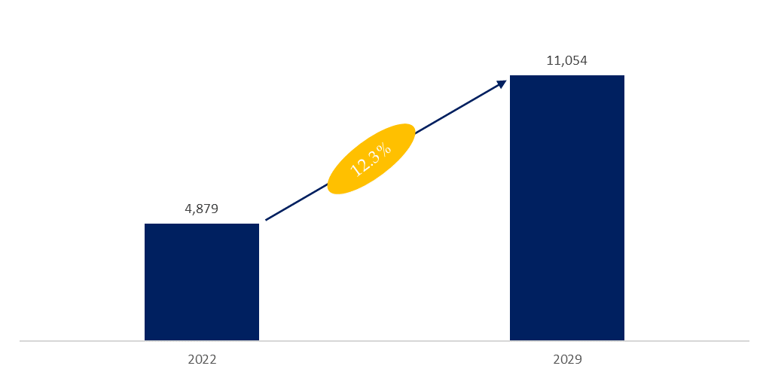
如上图表/数据，摘自QYResearch最新报告“全球卫星数据通信服务市场研究报告2023-2029.
主要驱动因素:
广域覆盖： 卫星数据通信服务能够实现对全球范围的广域覆盖，满足远程或偏远地区的通信需求，包括海洋、沙漠、高山等难以铺设地面通信网络的区域。
应急和灾害响应： 在自然灾害、紧急救援等情况下，卫星数据通信服务可以提供快速、可靠的通信连接，为救援人员和灾区居民提供紧急通讯和信息传递。
全球性业务需求： 跨国企业、国际组织和军事机构等对于全球性的数据通信需求逐渐增加，卫星数据通信服务能够满足这些业务的全球性覆盖要求。

主要阻碍因素:
高成本： 卫星系统的建设、维护和卫星数据通信服务的提供都需要高昂的投资，这成为行业发展中的一大阻碍因素。
信号延迟： 卫星数据通信可能会受到信号传输的延迟，这在某些对实时性要求较高的应用中可能成为问题，如在线游戏、视频会议等。
天气影响： 恶劣天气条件，如大雨、暴风雪等可能影响卫星信号的传输质量，降低了卫星数据通信服务的稳定性。

行业发展机遇:
新兴市场需求： 随着新兴市场的崛起，对全球性通信服务的需求不断增加，卫星数据通信服务有望在这些市场中发现新的商机。
低轨卫星技术创新： 随着低轨卫星技术的创新和成本的下降，卫星数据通信服务的可行性和竞争力将提升，为行业发展带来机遇。
物联网应用： 随着物联网应用的不断普及，卫星数据通信服务可以为物联网设备提供全球性的连接，推动卫星通信在物联网领域的发展。
全球卫星数据通信服务市场前8强生产商排名及市场占有率（持续更新）
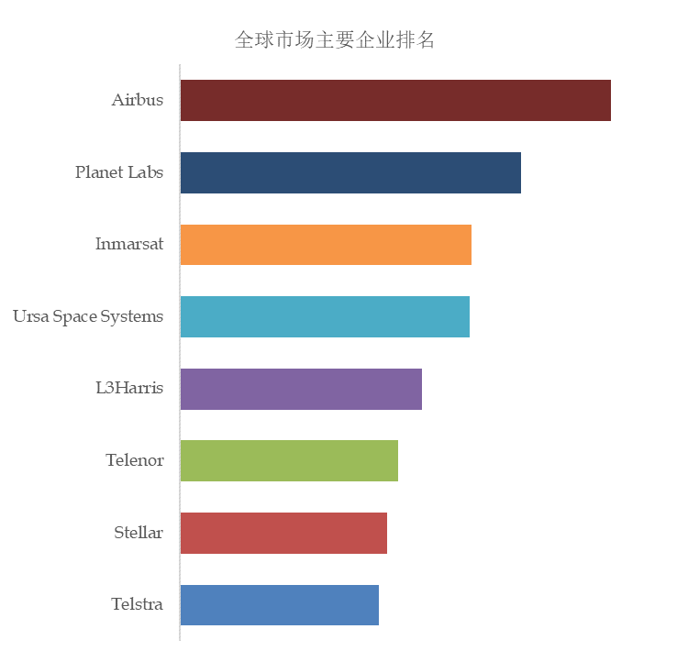
如上图表/数据，摘自QYResearch最新报告“全球卫星数据通信服务市场研究报告2023-2029.
根据QYResearch头部企业研究中心调研，全球范围内卫星数据通信服务生产商主要包括Telstra、Stellar、Telenor、L3Harris、Ursa Space Systems、Inmarsat、Planet Labs、Airbus等。2022年，全球前8强厂商占有大约36.7%的市场份额。

卫星数据通信服务，全球市场规模，按产品类型细分，卫星互联网服务处于主导地位
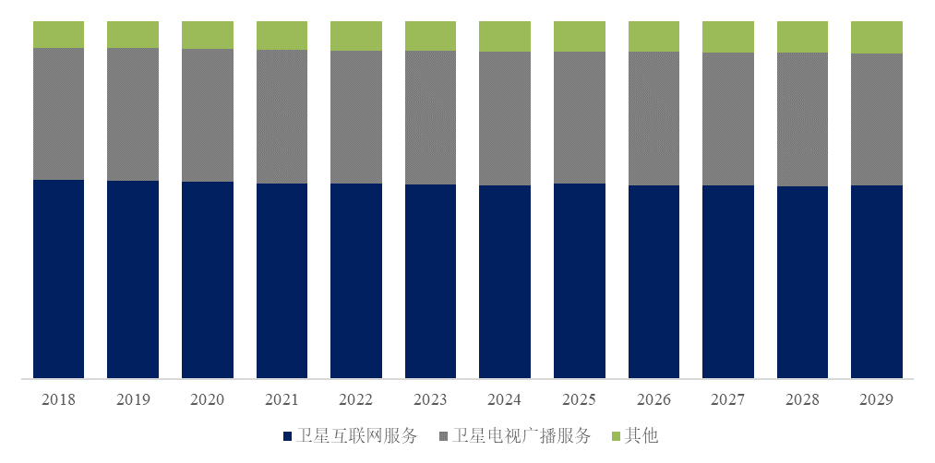
如上图表/数据，摘自QYResearch最新报告“全球卫星数据通信服务市场研究报告2023-2029.
就产品类型而言，目前卫星互联网服务是最主要的细分产品，占据大约46.9%的份额。
卫星数据通信服务，全球市场规模，按应用细分，环境是最大的下游市场，占有28.9%份额。
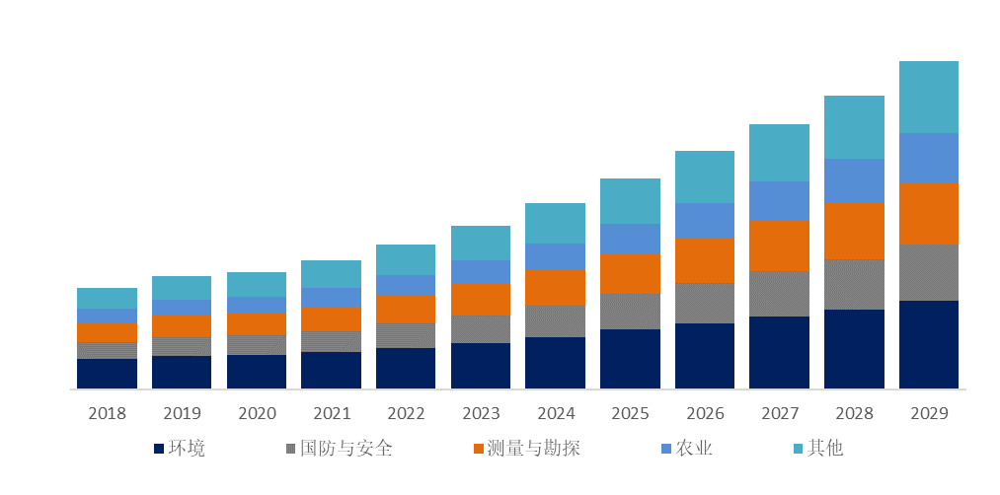
如上图表/数据，摘自QYResearch最新报告“全球卫星数据通信服务市场研究报告2023-2029.
就产品应用而言，目前环境是最主要的需求来源，占据大约28.9%的份额。
全球主要市场卫星数据通信服务规模
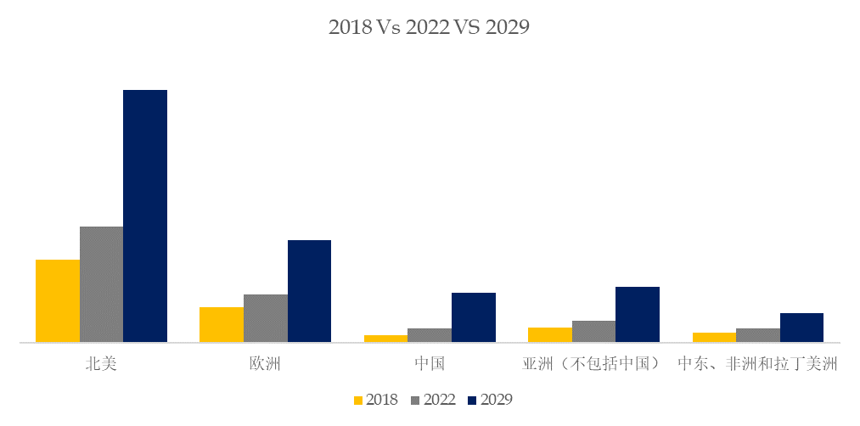
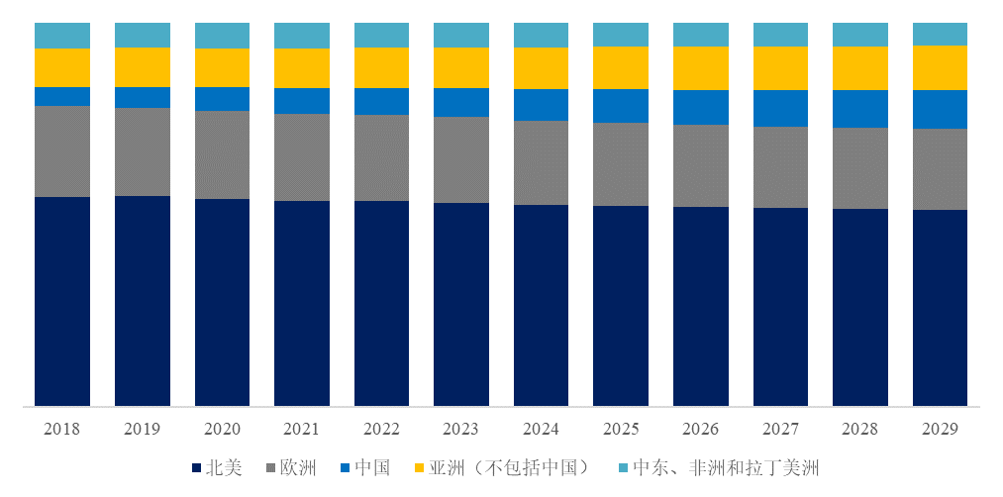
如上图表/数据，摘自QYResearch最新报告“全球卫星数据通信服务市场研究报告2023-2029.

